DİNKULTURU.ORG ORTAOKULU
PUAN
7.
SINIF
2022 - 2023 EĞİTİM ÖĞRETİM YILI Adı ………………………………………………
PEYGAMBERİMİZİN HAYATI DERSİ Soyadı …………………………………………
1. DÖNEM 1. YAZILI Sınıfı …………………. No …………………. ………………
Aşağıda verilen çoktan seçmeli soruları cevaplayınız.
5X10=50

- Aşağıda verilenlerden hangisi Peygamberimizin aile büyüklerinden biri değildir?
- Abdullah
- Abdulmuttalip
- Ebu Talip
- Varaka bin Nevfel

I - Cuma namazı farz kılındı
II - İslam’ın ilk mescidi inşaa edildi.
III - Kabe’deki bütün putlar temizlendi
- Yukarıdakilerden hangileri Peygamberimizin Medine’ye hicreti esnasında gerçekleşmiştir?
- I ve II
- I ve III
- II ve III
DİNKULTURU.ORG
- I, II ve III
- Peygamberimize gelen ilk ayetler hangi surede yer almaktadır?
- Fatiha
- Bakara
- Alak
- Nisa

İslam’ın ilk yılları Müslümanlar için sıkıntılı geçiyordu. Müşrikler aralarında yaptıkları bir sözleşme ile bütün Müslümanlar ile alışveriş yapmayı, selam alıp vermeyi ve her türlü ilişkiyi kesmişlerdi. Hatta Müslümanları bir mahalleye toplayarak baskı altında tutma yoluna gitmişlerdi. Yaklaşık 3 yıl süren bu dönemde Müslümanlar birçok sıkıntıya maruz kalmışlardır.
- Yukarıda hakkında bilgi verilen durum aşağıdakilerden hangisidir?
- Hüzün yılı
- Boykot dönemi
- Cahiliyye dönemi
- Asr-ı Saadet dönemi

“Ey insanlar! “Rabbiniz birdir. Babanızda birdir. Hepiniz Ademin çocuklarısınız. Âdem ise topraktandır. Arabın arab olmayana arab olmayanında arab üzerine üstünlüğü olmadığı gibi kırmızı tenlinin siyah üzerine siyahında kırmızı tenli üzerinde bir üstünlüğü yoktur. Üstünlük ancak takvada, Allahtan korkmaktadır. Allah yanında en kıymetli olanınız Ondan en çok korkanınızdır.”
- Peygamberimiz Veda Hutbesi’nin yukarıda verilen bölümünde aşağıdakilerden hangisine vurgu yaptığı söylenebilir?
- Eşitlik
- İyilik
- Ahlak
- Adalet
İslam’dan önceki batıl inançlarını ve kötü davranışlarını anlatan bir kelimedir. Şirk ve putperestlik gibi batıl inançlar ile ırkçılık, zulüm, haksızlık, adaletsizlik, kan davası, içki, kumar insan haklarını çiğnemek, kız çocuklarını toprağa gömmek gibi kötü davranışlar tamamını ifade eder.
- Yukarıda sözü edilen kavram aşağıdakilerden hangisidir?
- Müşrik
- Cahiliye
- Hanif
- Mecusi
- Aşağıda verilenlerden hangisi Müslümanlar ile Mekkeli müşrikler arasında gerçekleşmemiştir?
- Bedir Savaşı
- Hudeybiye Anlaşması
- Medine Sözleşmesi
- Hendek Savaşı

- Aşağıda verilen ayetlerden hangisinin vahy edilmesi ile birlikte Peygamberimiz insanları açıktan İslam'a davet etmeye başlamıştır?
- "Yaratan Rabbinin adıyla oku....." (Alak Suresi 1-5)
- "Ey örtüsüne bürünen Peygamber kalk ve insanları uyar.........." (Müddesir Suresi 1-5)
- "Sana emrolunan şeyleri açıkça söyle ve şirk koşanlardan yüz çevir..."(Hicr Suresi 94)
- "Önce yakın akrabalarını uyar..."(Şuara Suresi 214)

Peygamberimiz gençliğinde Hilfü’l-fudûl adı verilen topluluğun kurulmasında ve çalışmalarında aktif olarak yer almıştır.
- Peygamberimizin de kurucuları arasında yer aldığı bu topluluğun amacı aşağıdakilerden hangisidir?
- Kâbe ve çevresinin onarıp güzelleştirmek
- Mekke’ye gelen insanlara ikramlarda bulunmak
- Mekke’de haksızlığa uğrayan insanların hakkını savunmak
- Müslümanları Mekkeli müşrikler karşısında güçlendirmek

Hz. Muhammed’in doğduğu toplumda çocukları süt anneye verme uygulaması vardı. Hz. Muhammed’in annesi ............... onu emzirmek için ................... adlı Süt anneye vermiştir.
- Metinde yer alan boşluklara sırasıyla aşağıda verilen isimlerden hangileri yerleştirilmelidir?
- Hz. Hatice – Hz. Ayşe
- Hz. Emine – Hz. Amine
- Hz. Halime – Hz. Amine
- Hz. Amine - Hz. Halime

Aşağıda verilen ifadelerdeki boş bırakılan kısımları, üstte yer alan kavramlardan uygun olanları ile doldurunuz.
5X2=10
Muhacir
Habeşistan
Hz. Ebu Bekir
Müddesir
Muhammed
Ensar

Peygamberimizin ailesi dışından İslam’a ilk davet ettiği kişi ………………….. oldu.
…………………… suresinin ilk ayetlerinin nazil olmasıyla birlikte Sevgili Peygamberimiz (s.a.v.), önce en yakınlarını
Allah’ın (c.c.) dinine davet etti.
Abdulmuttalip “onu gökte Allah, yerde de insanlar hayırla yad etsin; ondan övgüyle bahsetsinler.” Düşüncesi ile torununa ……………………….. ismini vermiştir.
Mekkeli müşriklerin baskı ve zulümleri karşısında Müslümanlar ilk hicreti ………………….. ülkesine yapmıştır.
Mekke’de İslam’ı yaşama ve yayma imkânı kalmayınca Medine’ye göç eden Müslümanlara ………………, onlara yardım eden Müslümanlara ..................................denir

Aşağıda verilen ifadeleri, durumlarına göre karşılarındaki ilgili alana Doğru (D) veya Yanlış (Y) şeklinde kodlayınız.
5X2=10

D | Y | Peygamberimiz Ebu Talip’in yanında kalırken sürülerine çobanlık yapar ve kimi zaman da ticaret  işlerinde ona yardımcı olurdu.
D | Y | Daha doğmadan annesini kaybedip öksüz kalan Hz. Muhammed (s.a.v.) altı yaşında  da babasını kaybederek yetim kaldı.
D | Y | Peygamberimiz insanları İslam’a davete, yakın çevresinden ve güvendiği dostlarından başladı.
D | Y | Peygamberimizin Fâtıma (r.a.) dışındaki bütün çocukları kendisi hayattayken vefat etmiştir.
D | Y | Beş vakit namaz Müslümanlara Kadir Gecesi’nde farz kılınmıştır.
30X1=30
Aşağıdaki verilen olayları oluş sırasına göre şemaya yerleştiriniz (Verilen örnekte olduğu gibi)

Hz. Ömer’in Müslüman
Olması
Hudeybiye Anlaşması
Açıktan İslam’a davet döneminin başlaması
Kabe Hakemliği
Yapması
Mescid-i Nebi’nin İnşaa edilmesi
Cuma
Namazı’nın Farz Kılınması
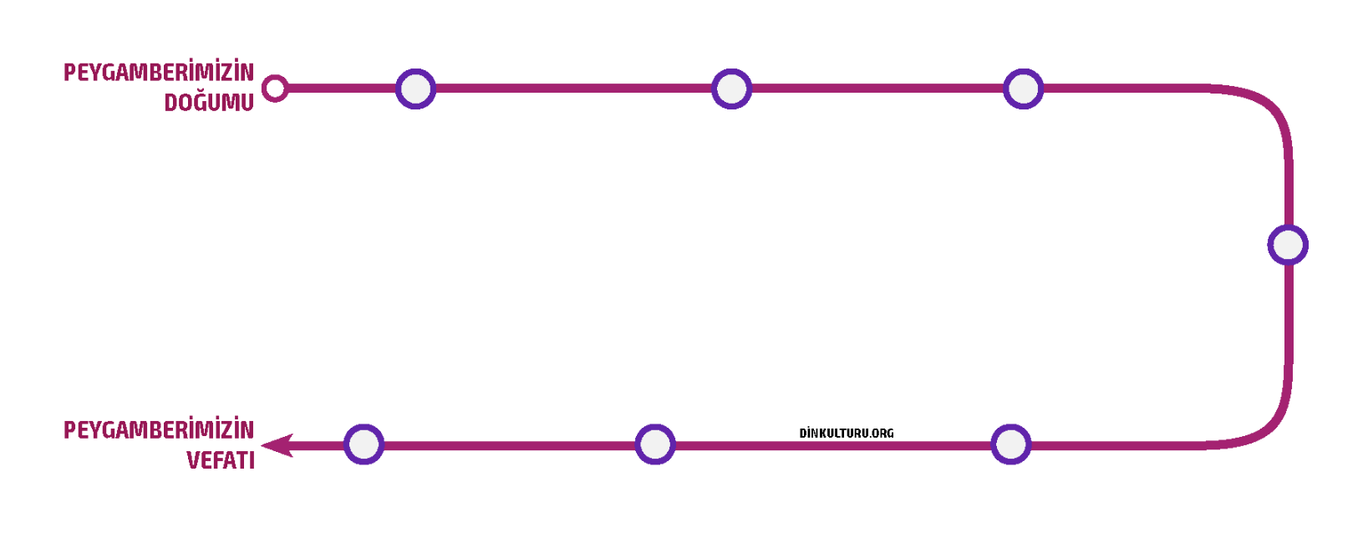
………………………………………..

Akabe
Biatları
………………………………………..

………………………………………..

………………………………………..

………………………………………..

………………………………………..

Dinkulturu.Org olarak hazırlamış olduğumuz yeni materyallerin duyurusunu genellikle aşağıdaki iletişim kanallarımızdan yapmaktayız. Yeni hazırladığımız materyallerden zamanında haberdar olmak için aşağıdaki platformlardan bizi takip edebilirsiniz.
- Dkab Öğretmenlerine özel LGS WhatsApp Grubumuza katılmak için https://www.dinkulturu.org/whatsapp
- Dkab Öğretmenlerine özel Telegram Grubumuza katılmak için https://t.me/dinkulturu
- İnstagram Sayfamız: https://www.instagram.com/Dinkulturu_Org
- Facebook Grubumuz: https://www.facebook.com/groups/dinkulturu.org

LGS’ye yönelik 8.Sınıf düzeyi için hazırlamış olduğumuz ve yüksek başarı için her türlü detayı düşündüğümüz özgün ve kaliteli sorulardan oluşan Özet Konu Anlatımı LGS Soru Bankası kitabımızı aşağıdaki bağlantıdan detaylı olarak inceleyebilir, örnek PDF’sini indirebilirsiniz. Ayrıca Öğretmen Örneği talebinde de bulunabilirsiniz.  https://www.dinkulturu.org/index.php/soru-bankasi | Çok beğenilen 8.sınıf kitabımızın formatında hazırladığımız özgün etkinlikler, eğlenceli ve resimli konu anlatımı ve yeni nesil kaliteli sorulardan oluşan 4.sınıf Özet Konu Anlatımlı Soru Bankası kitabımızın güncel baskısı çıktı.  https://www.dinkulturu.org/index.php/4-sinif-soru-bankasi
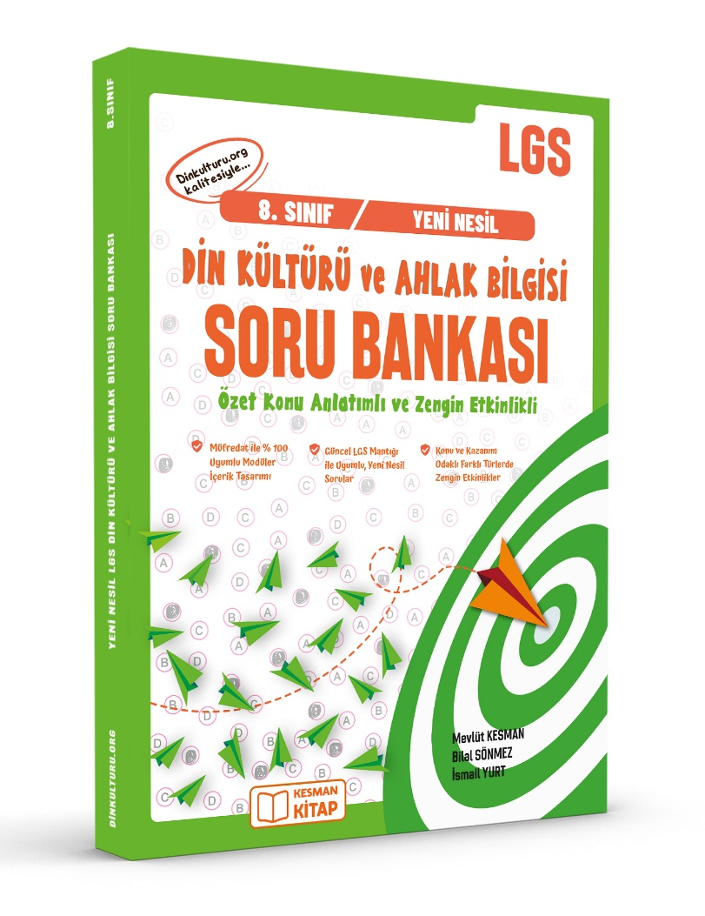 | 